Tillsynsbegäran – information om höga naturvärden i avverkningsanmälan A 3095-2024 i Borås kommun
Denna tillsynsbegäran behandlar höga naturvärden i avverkningsanmälan A 3095-2024 i Borås kommun som inkom 2024-01-25 och omfattar 6,3 ha.
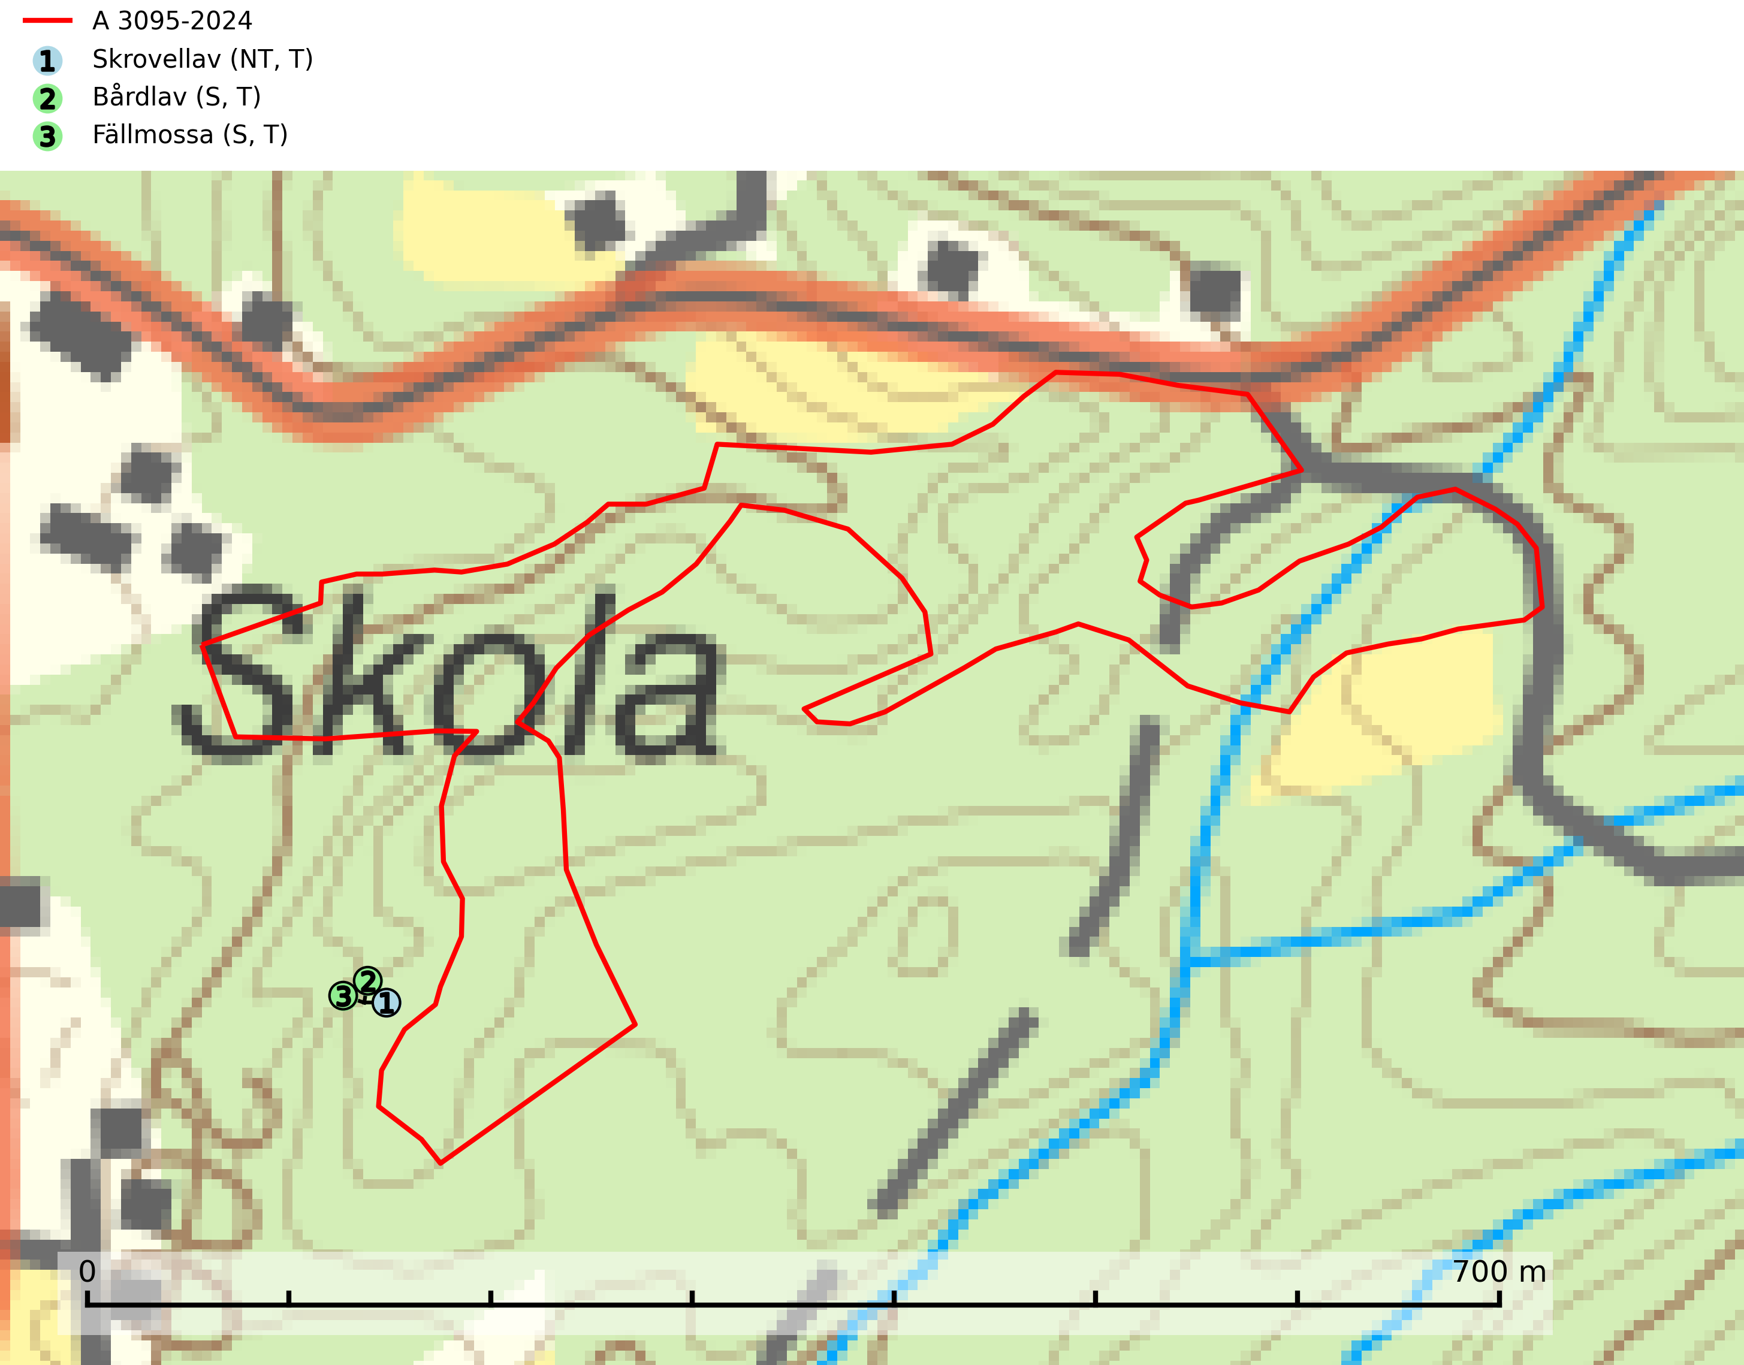
Figur 1. Fyndplatser för naturvårdsarter inom 25 meter från avverkningsanmälan. Markörer utan svart kant är placerade på fyndplatsen. Markörer med svart kant är placerade vid sidan av fyndplatsen och har ett svart streck som visar fyndplatsens exakta position. Kartans mittpunktskoordinat är N 6416694, E 383704 i SWEREF 99 TM.
Inom 25 meter från avverkningsanmälan finns fynd av 3 naturvårdsarter, varav 1 är rödlistad, 3 är typiska (T) och 2 är signalarter (S): skrovellav (NT, T), bårdlav (S, T) och fällmossa (S, T). Se Figur 1.

Tillsynsbegäran
Vi begär härmed att Skogsstyrelsen fattar beslut enligt miljöbalken som säkerställer att skogens höga naturvärden bevaras samt att EU-lagstiftning efterlevs och att artskyddsbrott förhindras.
Vi önskar även ta del av de ställningstaganden och beslut som myndigheten meddelar till följd av aktuell avverkningsanmälan och föreningens inlaga (se 34 § förvaltningslagen).

Naturvårdsarter och fridlysta arter
Nedan följer beskrivningar av de naturvårdsarter och fridlysta arter som har sina livsmiljöer och växtplatser i den avverkningsanmälda skogen. De påträffade naturvårdsarterna är ett tydligt kvitto på att det rör sig om en skog med höga naturvärden.
Skrovellav (NT) växer på gamla lövträd och på klippor i gamla skogar med hög och jämn luftfuktighet. Slutavverkning av kontinuitetsskog utgör det största hotet och lavens fortsatta förekomst bör säkerställas genom att lokaler med äldre skog skyddas. I områden med mycket hög luftfuktighet kan man på bålen av skrovellav finna de sällsynta parasitsvamparna skrovellavsknapp (EN), Catillaria lobariicola (VU) och Merismatium lobariae (DD). Skrovellav är typisk art för 9010 Taiga, 9020 Nordlig ädellövskog, 9040 Fjällbjörkskog, 9070 Trädklädd betesmark, 9160 Näringsrik ekskog, 9180 Ädellövskog i branter, 9190 Näringsfattig ekskog, 8210 Kalkbranter och 6530 Lövängar (SLU Artdatabanken, 2026; Nitare & Skogsstyrelsen, 2019).
Bårdlav signalerar miljöer med höga naturvärden och på lokalerna finns vanligtvis många andra ovanliga och rödlistade arter. Den visar även på platser med hög och jämn luftfuktighet. På bårdlav och andra njurlavar (Nephroma) kan de sällsynta parasiterna Protounguicularia nephromatis (VU) och Tremella nephromatis (DD) påträffas. Bårdlav är typisk art för 9010 Taiga, 9020 Nordlig ädellövskog, 9070 Trädklädd betesmark, 9110 Näringsfattig bokskog, 9160 Näringsrik ekskog, 9180 Ädellövskog i branter och 9190 Näringsfattig ekskog (SLU Artdatabanken, 2026; Nitare & Skogsstyrelsen, 2019).
Fällmossa indikerar i stort sett alltid områden med höga naturvärden, skog med lång kontinuitet, gamla träd, hög luftfuktighet och stabila förhållanden. Sporkapslar finnar man enbart på extra skyddsvärda lokaler. Fällmossa är typisk art för 9020 Nordlig ädellövskog, 9110 Näringsfattig bokskog, 9130 Näringsrik bokskog, 9160 Näringsrik ekskog, 9180 Ädellövskog i branter och 9190 Näringsfattig ekskog (SLU Artdatabanken, 2024; Nitare & Skogsstyrelsen, 2019).

